编号：
版本：

技术协议

名称: 威孚智感角雷达BSW开发

编制： 许璟杰
审核：
批准：

无锡威孚智感（无锡）科技有限公司
地址：江苏省无锡市经开区华运路8号 邮编：214000

甲方：威孚智感（无锡）科技有限公司
乙方：博世汽车部件（苏州）有限公司
威孚智感（无锡）科技有限公司委托 乙方：博世汽车部件（苏州）有限公司 完成毫米波角雷达2E44LC方案中基础软件BSW产品开发。软件需满足ADAS场景下对高精度雷达感知、复杂环境处理及高级辅助功能的需求，并符合汽车行业标准。

引言
本技术协议旨在规定和明确博世角雷达TI AWR2E44-LC项目中BSW相关的开发范围和要求、验证方式、项目管理与合作方式等方面的技术细节。

术语和定义
文中术语请参考下列表格，文中术语与表格中术语忽略大小写匹配。
术语 | 解释
Adc | Driver for the reading the external GPADC signals connected to the device
Asw | AUTOSAR Application Software
Bsw | AUTOSAR Basic Software
BswM | Bsw Mode Manager
Can | Driver for the on-chip DCAN and MCAN controller peripheral
CanIf | Can Interface
CanNM | Can Network Manager
CanSM | Can State Manager
CanTP | Can Transport Protocol
CanTrcv | Can Transceiver module
CDD | Complex Drivers
Com | Communication
ComM | Communication Manager
Cry | Driver for Crypto
CryIf | Crypto Interface
Csm | Crypto State Manager
Dcm | Diagnostic Communication Manager
Dem | Diagnostic Event Manager
Det | Development Error Tracer
Dio | Driver for control of GPIOs
Dpc | Datapath Processing Chain
DpEdma | Datapath EDMA
DpIf | Datapath interface
Dpu | Datapath units
DSP | Digital signal processing
E2E | End to End Communication
Ea | EEPROM Abstraction
EcuM | Ecu State Manager
ESM | Error Signaling Module
Fee | Flash Eeprom Emulation
Fls | Driver for external flash
Gpt | Driver for General Purpose Timer
Ipc | Driver for the interprocess communication between the cores.
IPduM | Ipdu Multiplexer
LCM | Life cycle manager
Mcal | Microcontroller Abstraction Layer
Mcu | Driver to control enabling of modules, PLL setting and basic microcontroller initialization.
MemIf | Memory Interface
Nm | Network Manager
NvM | Non-volatile memory Manager
OS | AUTOSAR Operating System
PduR | Pdu Router
PMIC | Driver for power management integrated circuit
Port | Driver for control of pinmux
RTE | AUTOSAR Run-Time Environment
SecHwCl | Security Hardware Cluster
SecOC | Secure Onboard Communication
Spi | Spi handler and driver for Serial Peripheral Interfaces : MiBSPI and QSPI
StbM | Synchronyzed Time Base Manager
Swc | AUTOSAR Software component
TsoCan | Time synchronization over CAN
Wdg | Driver for control of Watchdog Timer
WdgIf | Watchdog Interface
WdgM | Watchdog Manager
Xcp | Extensible Calibration Protocol

项目规划
本项目委托乙方开发AUTOSAR 基础软件 Basic Software（BSW）以及Bootloader的开发和适配，甲方参与乙方开发过程，过程符合ASPICE过程框架。

BSW软件
根据TI AWR 2E44LC 雷达硬件框图，本软件基于TI AWR 2E44LC开发，软件功能覆盖接口列表内容
接口列表
名称 | 功能 | 备注
JTAG | 实时调试接口 | （仅开发阶段）
CSI2 | 基于CSI2总线的Raw Data回灌接口 | （仅开发阶段）
LVDS | Raw Data数据采集接口 | （仅开发阶段）
SOP | 上电boot配置管脚
QSPI_FLASH | 外挂QSPI flash接口
ADC_ MR1 | 安装位置配置管脚1
ADC_ MR2 | 安装位置配置管脚2
ADC_ VBAT | 电池电压采集口
ADC_3V3 | 3.3V电压采集口
ADC_PCB_TMP | PCB温度采集口
VCAN_PORT | 车身CAN
PCAN_PORT | 私有CAN
PMIC_PORT | 电源管理芯片控制接口

BSW软件框架
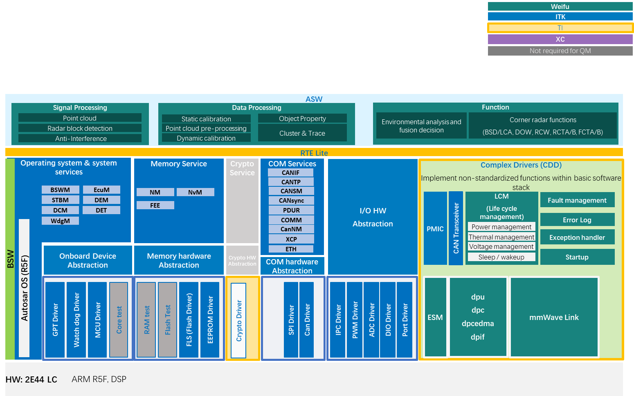

该框架需要符合AUTOSAR R4.3或以上版本标准
- 甲方Application layer，提供API接口，由乙方集成调用，根据实际开发需要，乙方可与甲方协商修改或增加API接口。
- 在项目的各阶段包括开发阶段，客户量产等，乙方负责Basic Software的功能实现、适配、优化、软件测试等工作，Basic Software总运行空间为400K。
- 开发阶段的描述文档比如“诊断表”、“功能降级表”、“配置字表”等由甲乙协商确定，客户量产阶段的类似文档由客户提供，由乙方在软件设计中实现相依功能。
- 乙方开发各功能模块可根据需求裁剪，支持定制化开发
- 乙方针对TI 2E44LC SOC的优化，充分利用片上资源，保证软件集成后顺利运行
- 甲方协助乙方集成Application layer软件
- 甲乙共享芯片供应商AWR2E44系列相关技术资料和代码
- 甲方配合乙方实现对MCAL和IPC的配置、集成适配
- 乙方根据甲方现有AUTOSAR工具链，选择供应商，完成AUTOSAR软件的配置及适配，共享相关资料，包括且不限于System service、Memory Service、Crypto Service、Communicaiton service、I\0 Hardware Abstration、Other Hardware Abstration、RTE、E2E等
- 乙方负责CDD开发等工作
- 乙方的工程目录结构符合甲方具体要求。工程编译可配置，输出完整可烧录文件。

RTE相关
信号处理、数据处理和雷达功能软件部分采用非RTE接口，乙方负责接口适配，详细接口定义在软件详细设计阶段给出与甲方确认。
- RTE接口定义
端口接口：定义软件组件之间的通信接口，包括发送端口和接收端口。
数据元素：定义端口上传输的数据类型。
运行实体：定义软件组件的可执行单元。
事件： 定义触发运行实体执行的事件。

- RTE配置
组件配置：根据系统需求，配置软件组件的属性和连接关系。
端口映射：将软件组件的端口映射到具体的通信机制（如CAN等）。
数据类型映射：将抽象的数据类型映射到具体的底层数据类型。
触发条件配置：配置触发运行实体执行的条件。

- RTE代码生成
RTE代码生成工具：使用AUTOSAR工具链提供的RTE代码生成工具，根据配置信息生成RTE代码。
RTE代码结构：生成的RTE代码包括接口函数、数据结构、事件处理函数等。

4. RTE集成
与BSW集成：将生成的RTE代码与基础软件（BSW）集成，实现与底层硬件的交互。
与SWC集成：将生成的RTE代码与软件组件（SWC）集成，实现组件之间的通信。

5. RTE测试
单元测试：对生成的RTE代码进行单元测试，验证其功能的正确性。
集成测试：将RTE与SWC和BSW集成后进行测试，验证系统整体功能。

6. RTE优化
性能优化：优化RTE代码，提高系统的运行效率。
内存优化：减少RTE代码和数据的内存占用。

COM
乙方需要基于客户的DBC向甲方提供非RTE的physical值接口
乙方需要完成所有信号诊断功能包括但不限于帧超时、长度错误、check sum error、bus off等
乙方基于甲方提供的API完成客户整车的网络适配
乙方需完成甲方对private CAN的通讯需求
COM需要同时支持主从DBC的配置

DEM
甲方提供故障API，乙方完成相关功能实现。

Error Manager
该模块负责检测、记录和处理雷达运行过程中发生的各种错误的组件，确保系统可靠性和安全性。
乙方完成相应客户需求，如，故障抑制、功能降级等客户需求。如需甲方支持可提出相应的接口需求。
乙方应保证最终软件可通过客户的EE测试。
- 错误检测：
硬件错误检测，检测传感器故障、执行器故障、通信故障等硬件相关的错误；
软件错误检测，检测软件运行时出现的错误，如内存溢出、除零错误、死锁等；
时序错误检测，检测系统时序异常，如超时、时钟同步丢失等。
- 错误分类：
根据错误严重性分类，将错误分为致命错误、严重错误、警告等不同级别；
根据错误来源分类，将错误分为硬件错误、软件错误、通信错误等。
- 错误记录
错误信息记录，记录错误发生的时间、位置、类型、相关参数等详细信息；
错误存储，将错误信息存储在非易失性存储器中，以便后续分析。
- 错误报告
向其他模块报告，将错误信息报告给其他BSW模块或应用层软件，以便采取相应的措施；
向外部设备报告，通过诊断接口将错误信息发送给外部诊断工具或维修人员。
- 错误处理
错误恢复，尝试恢复系统到正常状态，例如重新启动模块、重置设备等；
错误隔离，将错误的影响范围限制在最小范围内，防止错误扩散；
安全措施，在发生严重错误时，采取安全措施，例如进入安全模式、关闭关键功能等。
- 错误分析
提供错误分析数据： 为系统开发人员提供详细的错误信息，以便进行故障诊断和分析。
支持远程诊断： 通过诊断接口，支持远程对ECU进行故障诊断和维修。

Error Log
该模块负责通过记录系统运行过程中发生的各种错误事件，为开发人员提供详细的故障信息，从而帮助他们快速定位问题、分析原因并进行修复。
乙方需要完成诊断调查表中的snapshot的需求，以及甲方对于故障存储信息提出的存储要求，如需甲方支持可提出相应接口需求。
  - 错误事件记录：
记录发生错误的具体时间、模块、函数、参数等详细信息。
支持不同严重级别的错误分类，如致命错误、警告等。
  - 错误信息存储：
将错误日志存储在非易失性存储器中，防止数据丢失。
可以配置存储空间大小和日志保留时间。
  - 错误日志检索：
提供多种方式检索错误日志，如按时间、模块、错误类型等进行筛选。
  - 错误日志分析：
可以对错误日志进行统计分析，找出常见的错误类型和发生频率。
  - 错误日志导出：
支持将错误日志导出为标准格式的文件，方便进一步分析和处理。

DCM
乙方需要完成诊断调查表中所有相关需求，如需甲方支持可提出相应的接口需求。
乙方在设计诊断通讯需要同时支持CAN和CANFD标准

CDD相关

Custom Function
- 通讯管理
客户自定义的通讯管理需求由乙方完成
- EDR
甲方向乙方提供需储存的EDR信息接口，由乙方完成EDR的功能实现
- 配置字功能
甲方向乙方提供对应的功能使能接口，乙方完成配置字解析，以及功能的使能逻辑
- 功能降级
甲方向乙方提供对应的功能使能接口，乙方根据故障信息完成功能降级
- 自检
乙方完成自检功能实现（包括但不限于硬件自检、通讯检查、报警灯控制等），甲方提供相对应自检逻辑和API接口
- 数据采集与回放
为了方便开发与验证，数据使用以太网采集和回放。受限于AWR 2E44-LC的接口限制，开发阶段采用AWR 2E44-P实现基于Ethernet的数据采集和回放，量产版本不包含此功能。
乙方开发、适配Eth相关驱动（MCAL已提供）、抽象层、服务层模块
甲乙双方商定数据采集和回放的应用层协议
甲方规划数据源与存储空间，乙方适配。
甲方提供采集与回放配套上位机软件，乙方与甲方联调实现采集与回放功能
7）标定功能
甲方提供标定算法接口，乙方完成客户需求的标定流程实现逻辑以及相应的故障诊断

LCM（Life cycle manager）
模块中涉及的交互接口在详细设计阶段与甲方确认。
- Power Manager（电源管理），实现电源管理算法，根据系统状态和配置信息，做出相应的决策。
电源状态监控：持续监测电池电压、电流等参数；检测电源异常情况，如过压、欠压、过流等。
电源管理策略：根据系统状态和负载情况，动态调整电源输出；实现不同工作模式下的电源管理，如休眠、待机、正常工作等。
电源保护：在发生异常情况时，采取保护措施，防止硬件损坏。例如，当电池电压过低时，关闭非关键模块，进入低功耗模式。
电源故障处理：当发生电源故障时，记录相关信息，并采取相应的故障处理措施。
与其他模块的交互：与通信模块交互，实现远程监控和控制；与操作系统交互，实现任务调度和资源分配。

- Voltage Manager（电压管理），电压管理模块负责接收电压数据，与预设阈值进行比较，判断是否需要采取措施。
电压监测：实时监测电池电压、各模块供电电压等；检测电压异常情况，如过压、欠压等。
电源管理策略：根据电压情况，电压管理模块向其他模块发送控制指令，实现不同工作模式下的电源管理，如休眠、待机、正常工作等。

- Thermal Manager（温度管理），负责监控和管理雷达内部温度并执行相应策略。
温度监测: 通过温度传感器实时监测ECU内部关键组件（如处理器、存储器、功率器件等）的温度。
温度报警: 当温度超过预设阈值时，发出报警信号，提醒系统存在过热风险。
温度控制: 根据温度传感器反馈的信息，采取相应的控制措施，如调整系统工作频率、降低功耗以降低温度。
故障诊断: 分析温度数据，诊断潜在的硬件故障。

Firmware Update
该功能与bootloader配套，通过CAN和CAN-FD实现升级
初版升级流程双方协商制定
初版，甲方根据升级流程提供上位机
初版，乙方根据升级流程完成相应的BSW部分开发，与甲方联调
乙方实现最终客户的升级需求

Exception Manager
该模块负责处理和记录程序和芯片发生的各种异常事件。

Startup
- BSW启动模块初始化：启动代码调用BSW启动模块，开始初始化过程。
- BSW各个模块初始化：按预定义顺序初始化各个BSW模块。
- 系统状态切换：将系统状态切换为运行状态。
- 上层应用启动：启动上层应用软件，开始执行任务。

mmWave Link
甲方负责mmWave Link驱动的移植、调试和问题解决，协助乙方集成。

Bootloader相关软件
基于供应商提供的TI 2E44 LC Bootloader开发符合客户需求的Bootloader。初版需要符合功能安全和信息需求。
乙方需满足客户FOTA要求（不包含回滚）
乙方需支持甲方对于标定参数的刷写需求
乙方需支持车身参数的烧写要求
乙方根据芯片特性，需要在bootloader阶段实现所有核的时钟初始化

功能安全
功能安全满足QM等级要求，软件架构和规划能够兼容ASIL-B
- 故障检测与处理：
提供硬件故障检测功能，包括电源电压、存储器ECC错误、传感器失效监控等。
支持系统自诊断与故障恢复功能，确保系统在发生故障时安全降级。
- 安全功能模块：
Watchdog管理：实现多级看门狗监控，防止系统无响应。
错误处理机制：提供错误捕获、记录和报告功能，支持诊断工具分析。
健康状态监控（Health Monitoring）：实时评估系统运行状态，并采取主动干预措施。
- Bosch功能安全标准适配：
软件开发流程符合Bosch功能安全最佳实践，包括需求分析、设计评审、单元测试和验证测试。
支持硬件-软件协同开发，优化SOC资源利用，提升系统可靠性。

信息安全
在雷达产品的应用中，信息安全（Cybersecurity）是必不可少的模块，确保系统免受外部攻击和数据泄露。
- 负责产品信息安全需求澄清
- 支持工厂澄清产品信息安全需求
- 支持工厂搭建密钥管理系统
- 完成博世内部流程要求的security文档
- 完成日常信息安全管理工作
支持security 问题分析
支持项目过QG节点
把控整体信息安全计划
负责和其他模块的沟通
负责渗透测试和漏洞管理工作
- 完成以下信息安全措施方案设计和开发
安全刷写（Secure flashing）
安全启动（Secure boot）
安全访问（Secure access）
硬件接口保护（Hardware interface protection ）
安全生命周期（Secure lifecycle）
安全通信 （SecOC）
乙方负责密钥生成和分发，甲方在乙方指导下完成产线适配。
乙方进行相关测试并提供测试报告。

项目过程
项目过程参考ASPICE过程模型开展，达到L2级别，甲方参与APICE模型中的过程包括
过程编号 | 名称
SWE | 软件工程过程组
MAN | 管理过程组
为了适配项目进度，甲乙双方按项目计划定期交付

工具链
- 甲乙共享芯片供应商AWR2E44系列工具链，包括IDE、调试器、编译器等；
- 乙方负责提供整个软件开发工具链，使用与项目相关的工具链，包括且不限于AUTOSAR配置工具链、编译调试工具链、测试工具链。

阶段交付
设计过程文件包括通讯协议，软件详细设计，软件组件验证与集成验证报告，软件验证报告，软件包。
里程碑 | 节点内容 | 日期 | 备注
BL1 | 信息安全定义  EOL设计  FCT设计  烧写软件设计  标定软件设计  CAN FD 点云输出  支持SCONS编译的工程环境  目录结构符合WF要求  MCAL CAN IPC GPT FLS MCU PORT DIO 模块配置集成  OS COM 配置  mmWaveLink 集成 | 3月15日
BL2 | 1. COM 完整配置  2. FBL  3. DIAG  4. FUNC  5. DV 软件 | 5月16日
BL3 | CDD优化  雷达功能集成  XCP  诊断  bootloader初版 | 6月13日 | 全功能集成
BL4 | 客户版本软件诊断  bootloader定制，支持FOTA  烧写软件  标定软件  信息安全 | 8月1日 | 客户定制版软件
BL5 | PV  EOL  FCT | 9月15日 | SOP版本软件

参考内容
Autosar standards classic platform
Automotive spice standards Automotive-SPICE-PAM-v40
TI AWR 2E44LC 雷达硬件框图
AUTOSAR_CP_RS_FirmwareOverTheAir
诊断调查表
功能降级表
雷达配置字

